**网站问题汇总**

**一、主页**

1、



应该是“登录”。

2、



图片换成：



3、

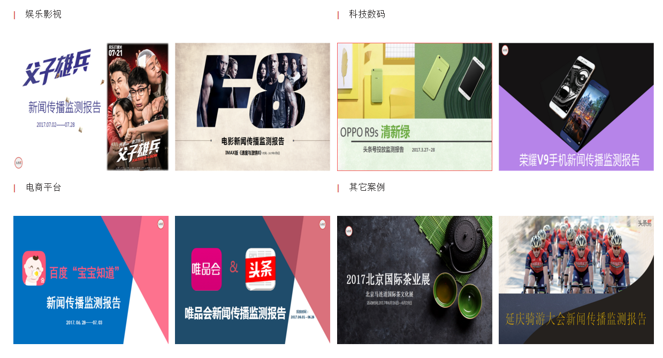

这里的案例顺序，可否让后台可以调整？

4、

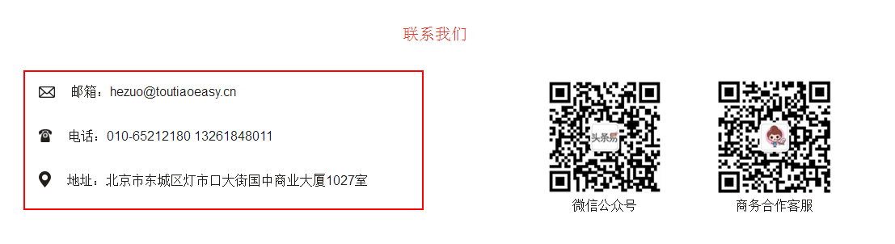

电话不留手机号；地址应该是“1207室”。

**二、榜单页**

1、

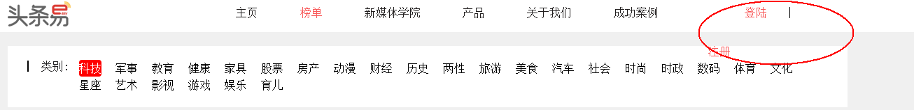

显示错位了。

2、

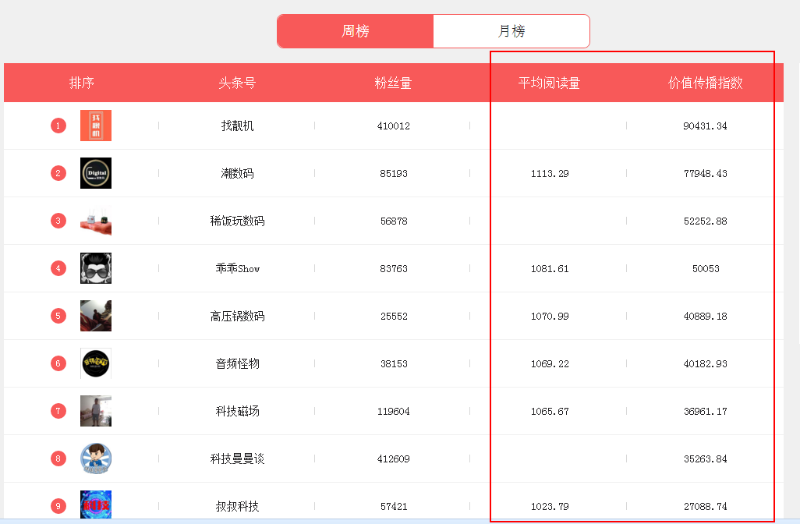

这两列的数据互换。现在是反的。

3、

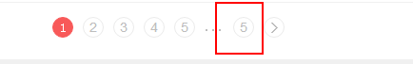



这里显示的数字重复了。

**三、新媒体学院页**

1、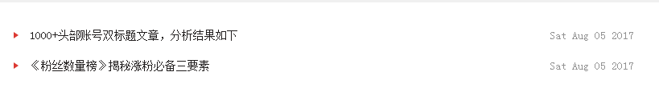

这里的链接可不可以跳转到外部的文章链接？避免排版的麻烦

**四、产品页**

1、

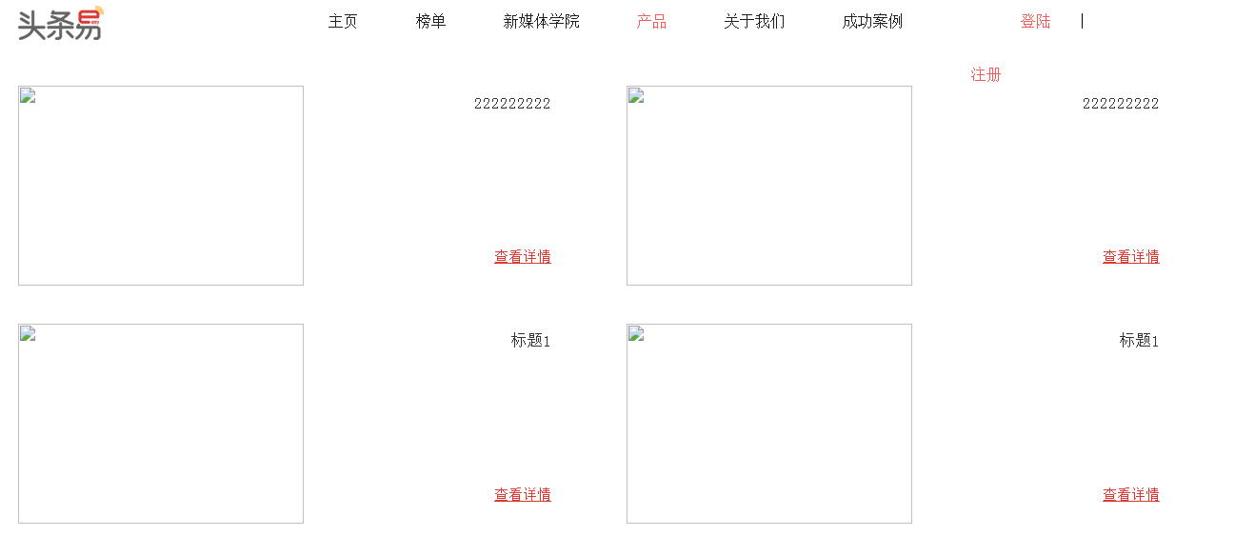

这里的产品顺序，可否让后台可以调整？

**五、成功案例页**

1、

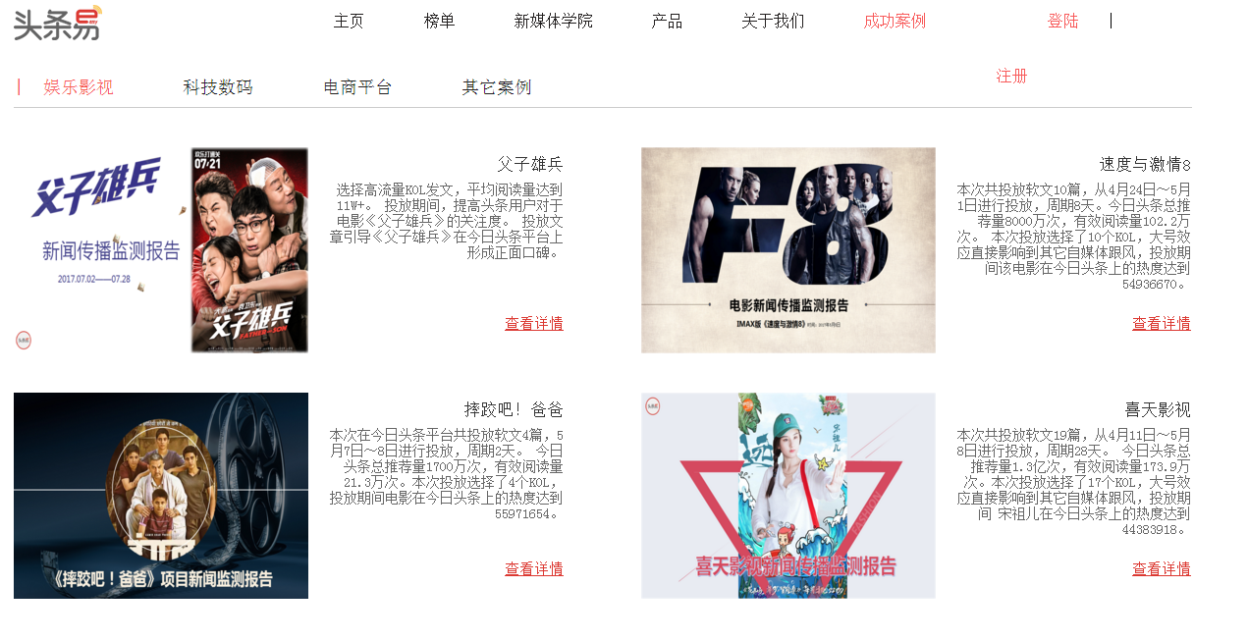

这里的案例顺序，可否让后台可以调整？